

**Site de Sochaux**

**LA PRESSE DE L’EMBOUTISSAGE**

**Ménage dans les effectifs ?**

Depuis quelque temps, on entend que la direction de l’Embout cherche à faire du ménage dans les effectifs. Il serait question de supprimer le poste de contrôleur des lignes 803-PTD. Le travail devrait être fait par le CI en plus de son boulot …rien que ça. Nous on n’est pas d’accord : le métier de contrôleur ne s’improvise pas et nous parler de qualité et vouloir supprimer le poste de celui qui en est le garant est contradictoire. Dans le même ordre d’esprit il semble prévu de mutualiser le moniteur produit et le moniteur retouche : 2 postes pour le prix d’un. Là aussi nous pensons que ce n’est pas à nous, salariés, de payer la note. Les toileurs 802 seraient-ils eux aussi dans la ligne de mire ????

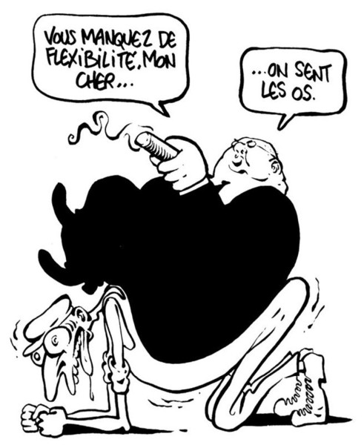

**Sur ces questions d’effectifs nous avons interpellé la direction.**

**CPF = Compte PERSONNEL de Formation**

Le **C**ompte **Personnel** de **F**ormation (financé en partie par l’état) est comme son nom l’indique personnel, et non un **C**ompte **Peugeot** de **F**ormation. La direction pousse des RUs à tenter de nous faire passer notre CACES ou autres habilitations avec notre CPF. **C’est totalement illégal ! Il s’agit là d’un trouble manifestement illicite constitué par la violation des règles relatives à la formation professionnelle.** Le site internet « moncompteactivité.gouv.fr » le précise bien aussi :

* *Le CPF ne se substitue pas aux actions qui peuvent être menées dans le cadre du plan de développement des compétences de votre entreprise, ni aux autres dispositifs d’accès à la formation professionnelle.*

En clair, la direction peut demander que le CPF soit utilisé pour la formation type CACES, mais seulement au double volontariat (salariés, direction) et avec un accord d’entreprise. **Si le salarié ne souhaite pas utiliser son Compte Personnel de Formation, la direction ne peut pas non plus annuler les formations prévues.** L’intérêt de PSA de faire passer ces formations sur le CPF est de faire encore des économies sur le dos des salariés pour financer les formations.

**Bref, si nous ne sommes pas d’accord, la direction ne peut ni utiliser ni nous imposer d’utiliser notre Compte Personnel de Formation !**

**Protocole Covid 19**

Le médecin du travail demande que, le personnel « contact covid 19 » ou présentant les symptômes définis dans le protocole, reste à la maison pendant 7 jours. Jusque là cela nous paraît normal et de bon sens. Mais le problème se pose quant à la rémunération pour ces 7 jours, aucune communication n’est donnée et certains salariés sont dans l’inconnu et ont dû poser des jours pour garder leur enfant malade que l’école refusait de recevoir. Là nous ne sommes pas d’accord.

Nous demandons à la direction de prendre en charge financièrement l’arrêt des personnes concernées : ils n’ont pas à payer pour des situations dont ils ne sont pas responsables.

**Les Crocs du lion**

Après avoir laissé les intérimaires sur le carreau pendant le confinement et au-delà, la direction a fait revenir nos collègues, et nous sommes bien entendu très contents de les voir revenir parmi nous.

En échangeant avec eux, ils témoignent d’une période très complexe avec des salaires à 3 chiffres. Qu’à cela ne tienne, le lion bondit sur l’occasion, profite de leur situation précaire et propose à nos camarades des heures supplémentaires systématiques : vendredi après-midi (alors qu’il est normalement libéré), samedi matin en H+, contre-tournée et 2 h supplémentaires dans la journée.



**L’appétit du Lion est sans limite mais tous ensemble on peut les faire reculer !**

**Information capitale**

Une information très importante qui n’a pas été relayée aux salariés ayant subi une grosse perte financière liée au covid 19. Il s’agit d’une aide individuelle versée par notre complémentaire retraite (Malakoff/Humanis), après étude de votre dossier et qui s’appuie sur les feuilles de paie impactées de mars, avril, mai et juin.

Certains salariés se sont vus attribués une aide de 1500 euros. Un lien internet :https://www.malakoffhumanis.com/s-informer/retraite/covid-19-aide-exceptionnel-dediee-aux-salaries-et-dirigeants-salaries/ vous explique tout en détail ou pour ceux qui n’ont pas d’accès internet vous pouvez contacter le 3996.

*Emboutissage Sept/oct 2020*